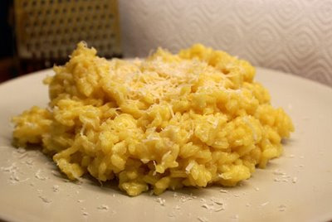
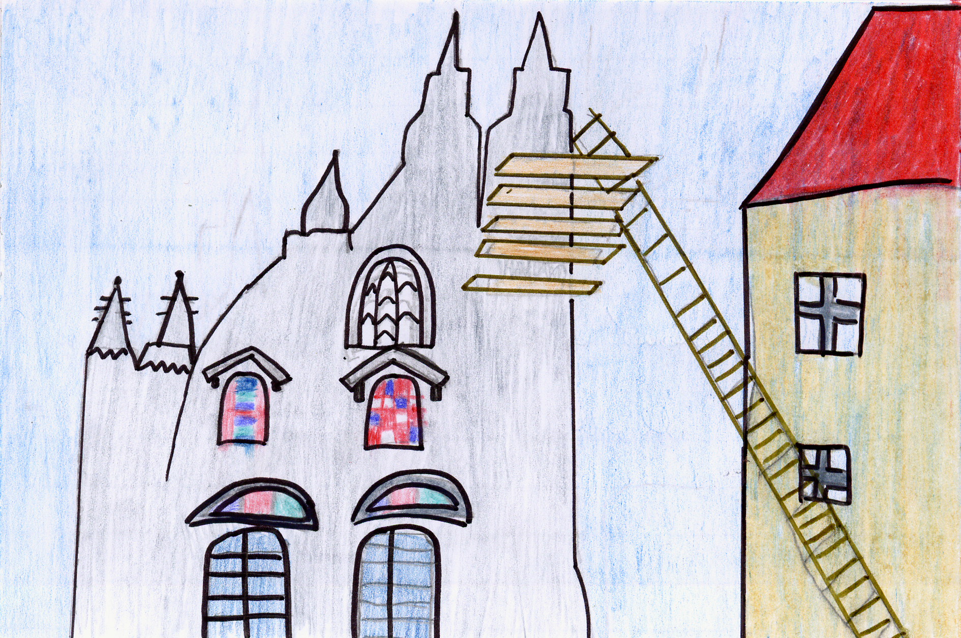
Era l’anno 1574 e a Milano si costruiva il

It was the year 1574 when the

was building in Milan.
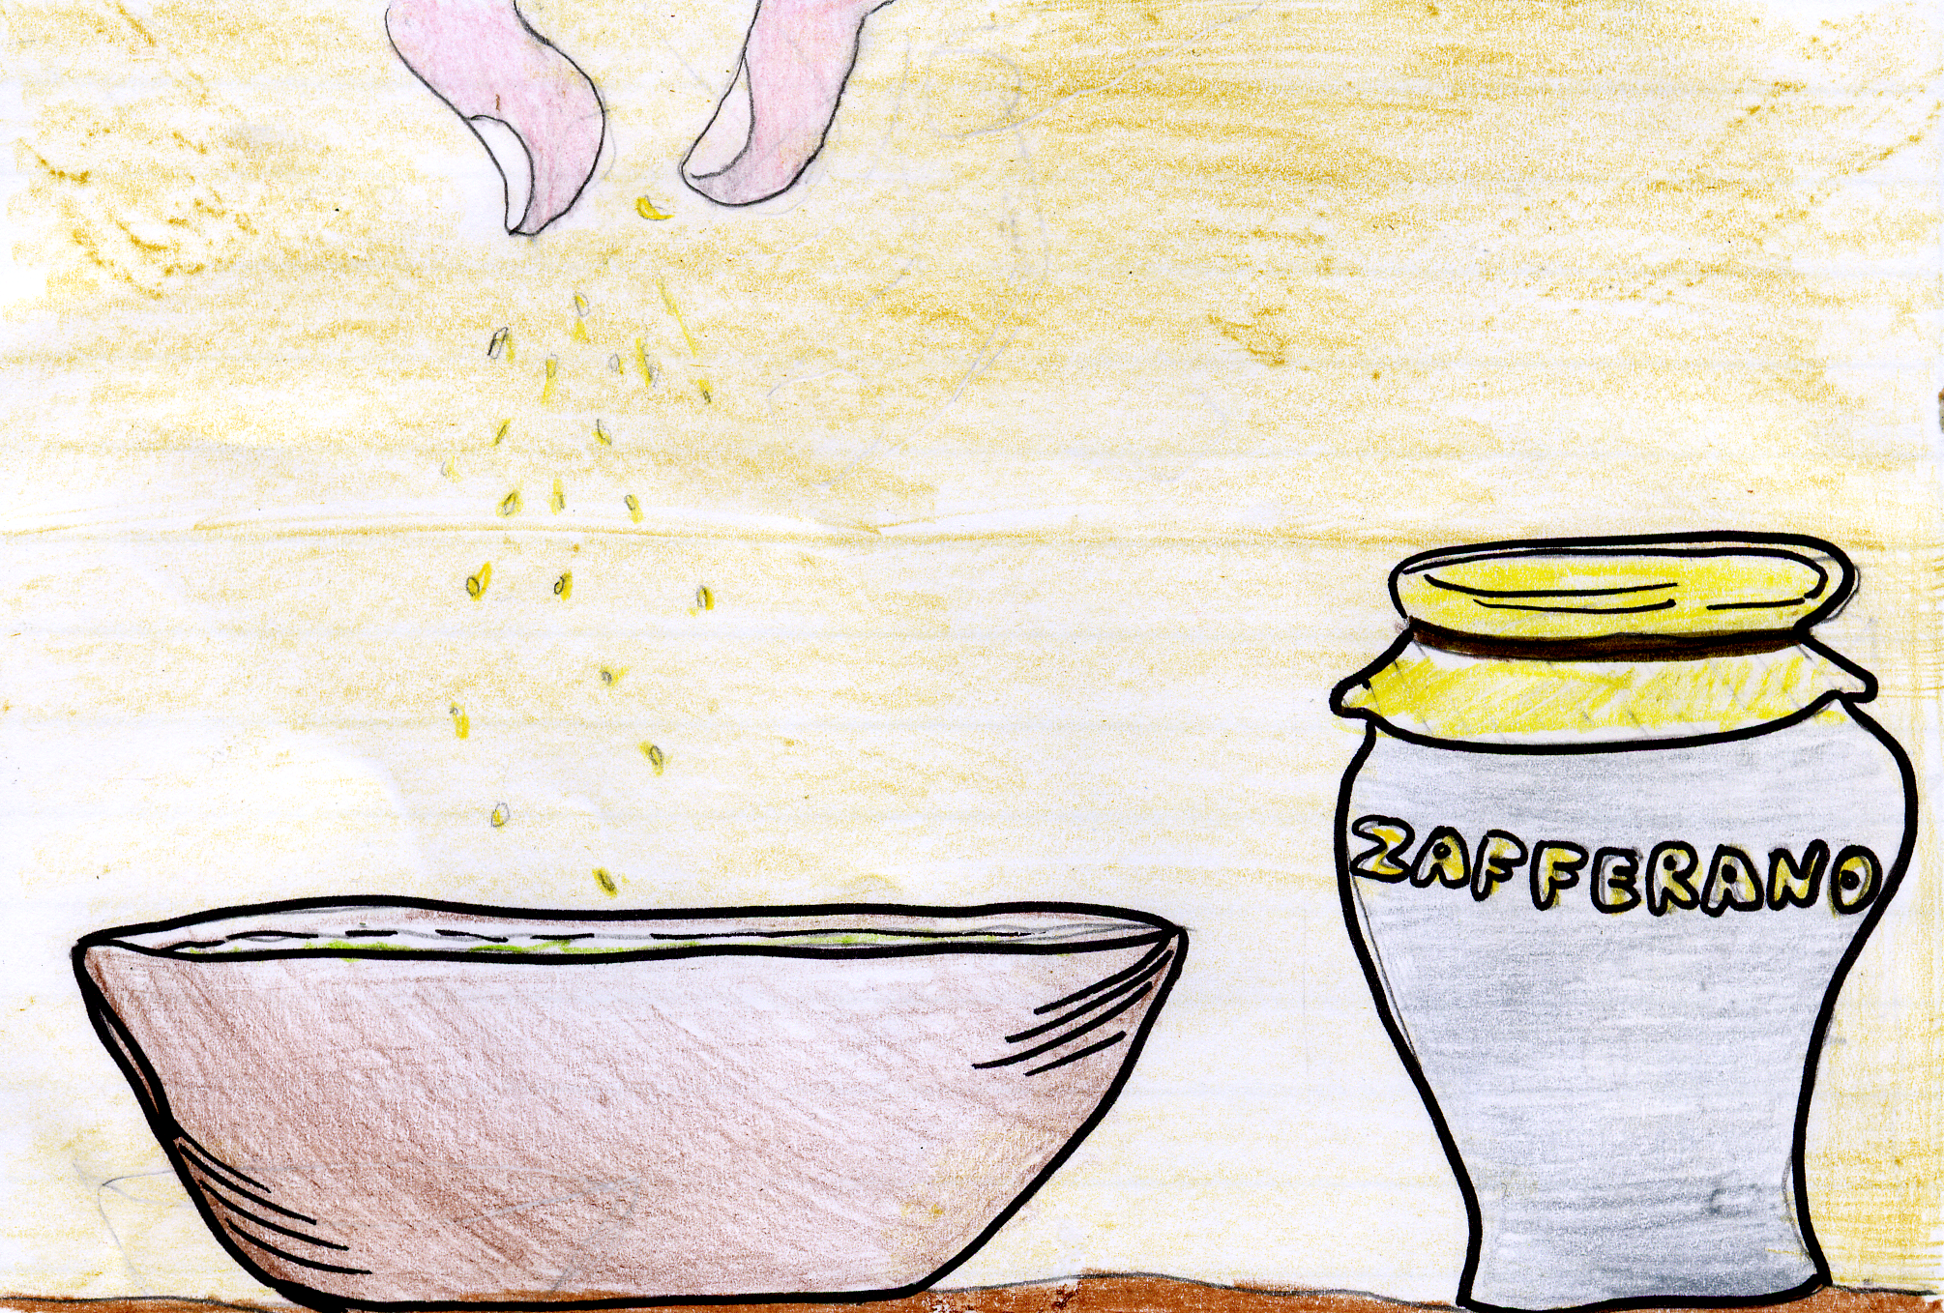
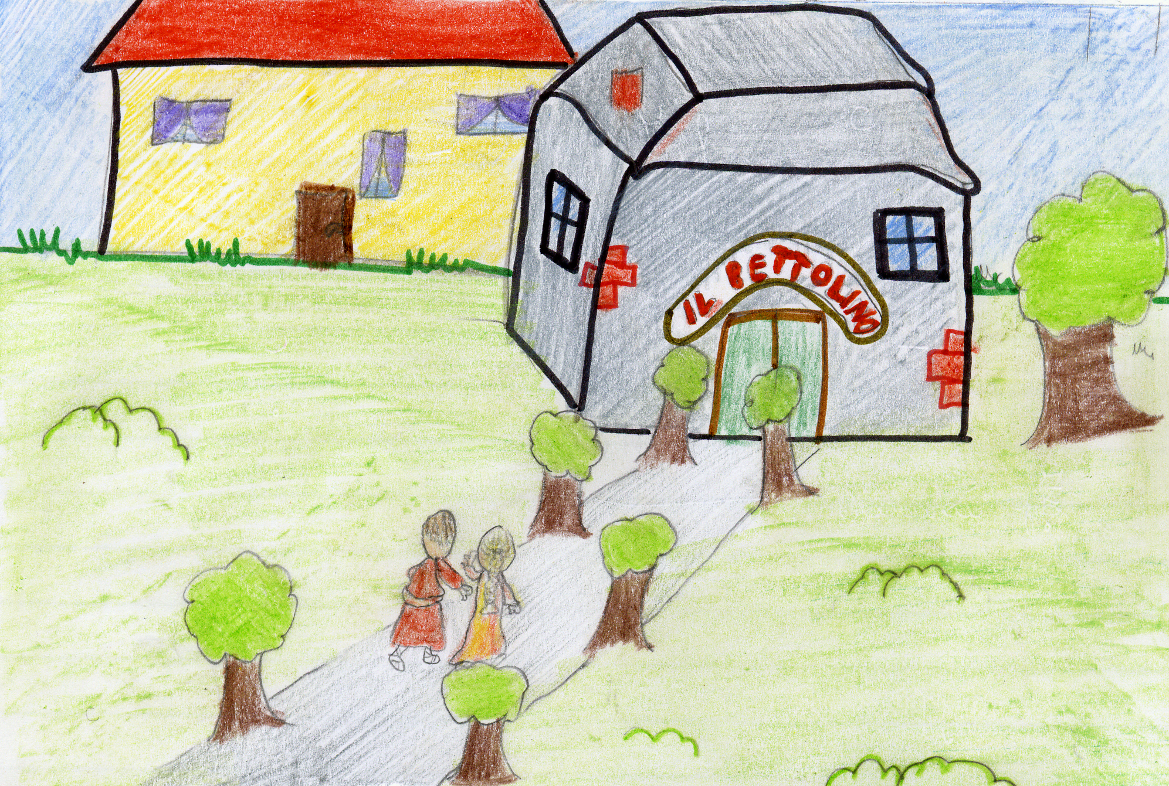
Il vetraio Valerio di Fiandra era molto bravo
a mescolare i colori perché aveva un segreto:
aggiungeva sempre un pizzico di
ad ogni miscuglio colorato.

The glazier Fiandra’s Valerio was very good
to mix the colours which he had a secret: he always was adding a pinch of
to every coloured mixture.

Mastro Valerio e la figlia andavano spesso
a pranzarE all’osteria

Valerio master and his daughter were often going to lunch at the tavern, called
.

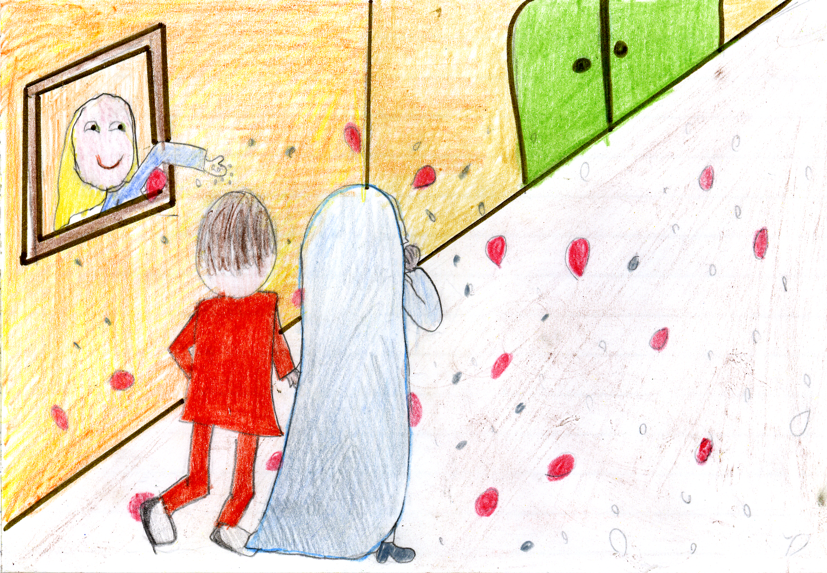
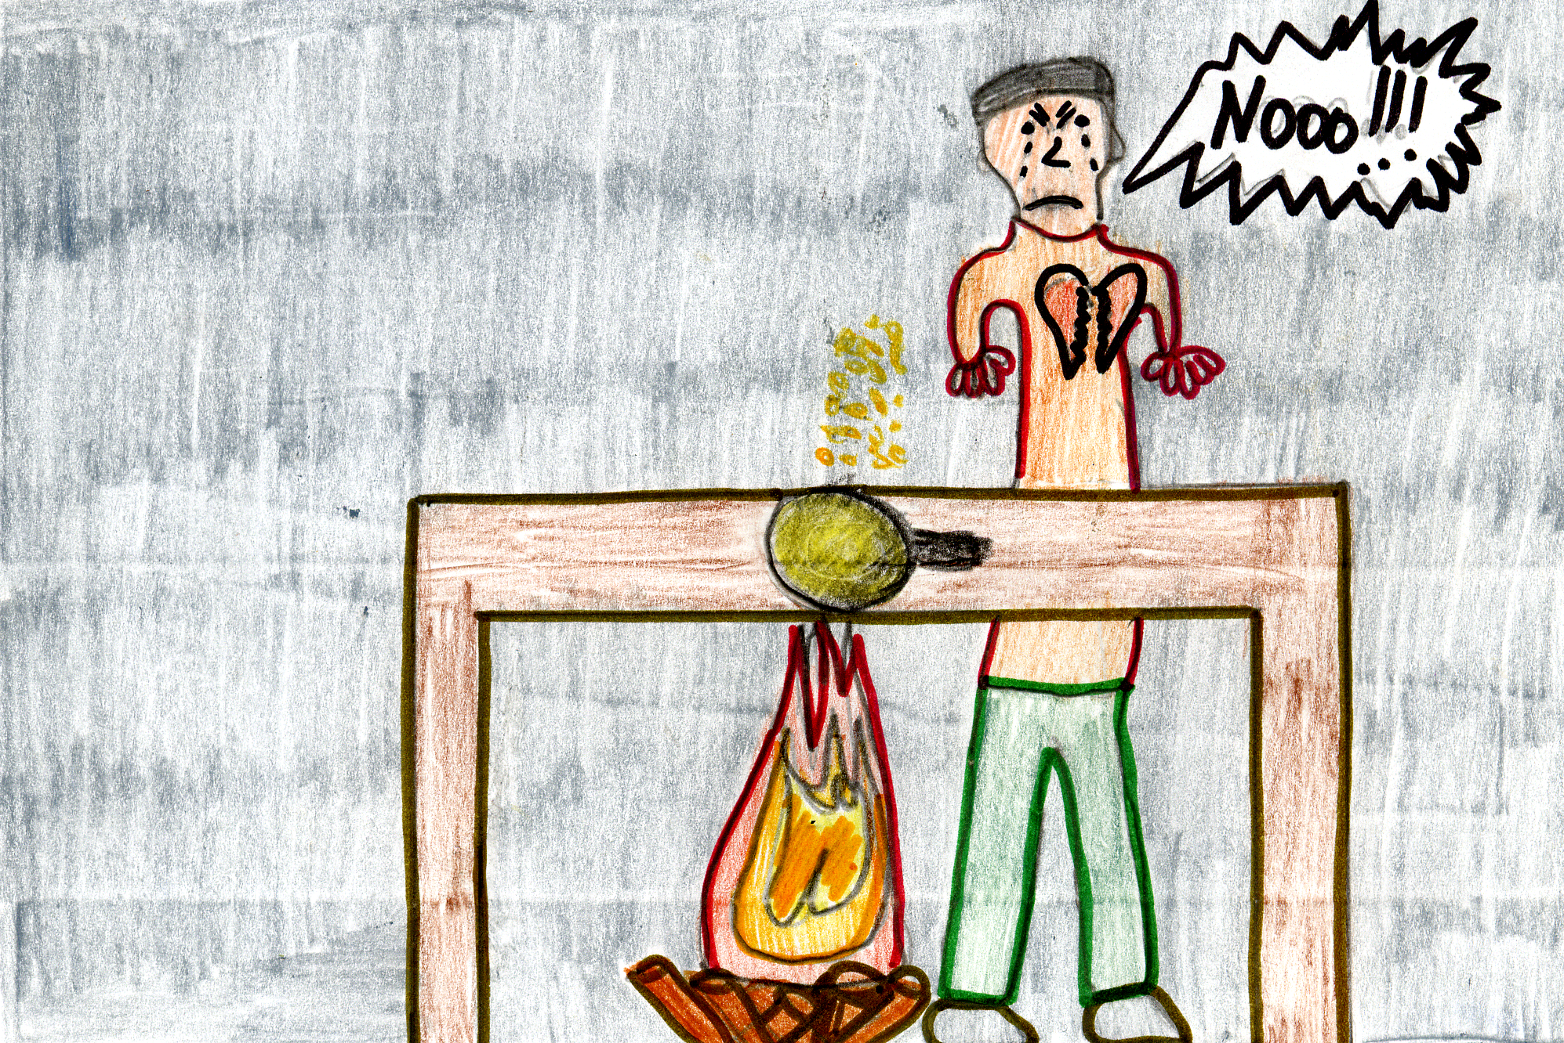
La bellissima ragazza un giorno si innamorò del figlio
dell’oste e poco dopo si unirono in

A day the very beautiful girl fell in love with the son
of the host and little later they got

L’aiutante di mastro Valerio che amava in segreto
la fanciulla, si ingelosì e, per dispetto, al pranzo di nozze, lasciò cadere nel risotto un pizzico di

The helping of Valerio master, loved in secret the young girl and became jealous, therefore , for spite to the marriage lunch a pinch of
dropped in the risotto.


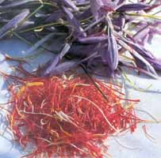
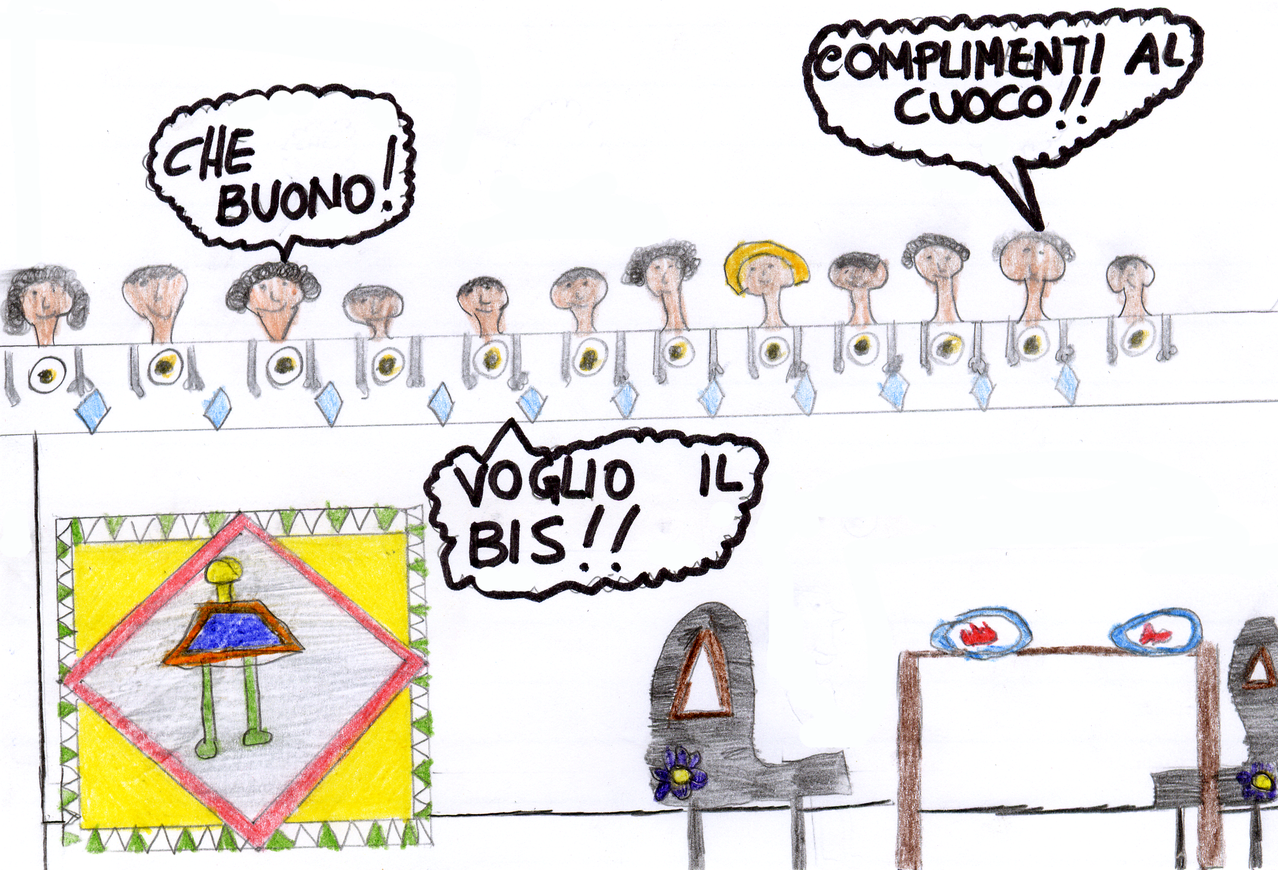

Quando gli inviati assaggiarono la pietanza si
complimentarono con gli sposi per la bontà di quel

When the guests tasted the dish they congratulate
the bridegrooms about the goodness of that

